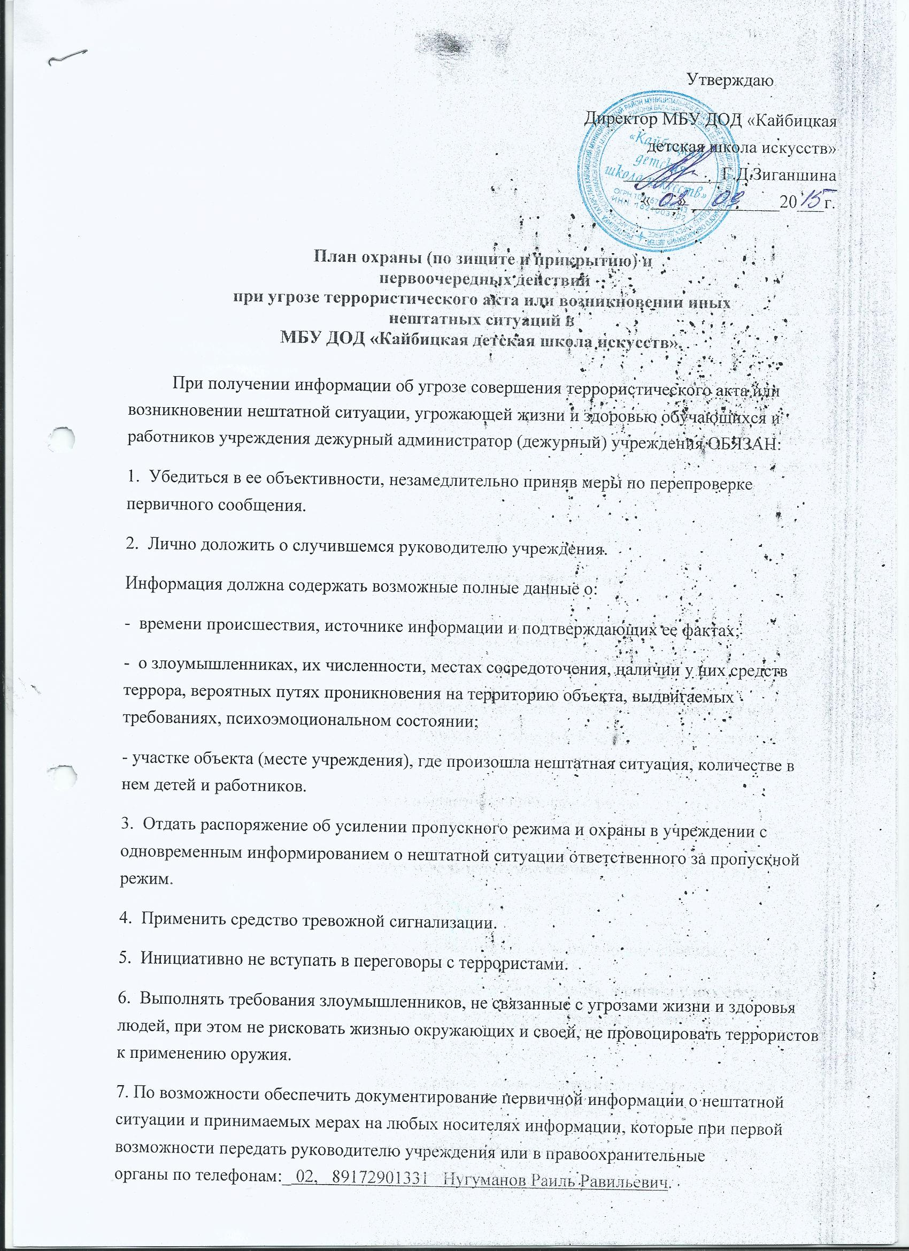

8. Организовать контроль за развитием ситуации и оперативное
информирование руководства.
Руководитель( лицо его заменяющее) при получении информации об угрозе совершения террористического акта или возникновении нештатной ситуации, угрожающей жизни и здоровью обучающихся и работников учреждения обязан:
1. Оценить информацию в плане ее объективности, полноты и своевременности.
2. Организовать экстренную эвакуацию людей из зоны возможного поражения (террористического устремления), исключая панику, суету и столпотворение. При необходимости вызвать скорую помощь и пожарную охрану, до прибытия служб экстренной помощи организовать мероприятия по ликвидации последствий теракта и оказание первичной медицинской помощи пострадавшим.
3. Лично информировать о происшедшем:
- дежурные службы УВД по телефонам:_ 02, 89172901331 НугумановРаильРавильевич_;
Информация должна содержать: наименование организации, ее точный адрес, характер происшествия, возможные последствия, известные места нахождения злоумышленников, сведения о наличии у них огнестрельного оружия, взрывчатых веществ и иных средств террора, единомышленников вне зоны оцепления, требования выдвигаемые преступниками.
4. Организовать, по возможности, оцепление места происшествия имеющимися на объекте силами и средствами, обеспечив сохранность и неприкосновенность всех предметов, связанных с событием.
5. Принять меры по фиксации точного времени происшествия, участников и очевидцев, а также посторонних лиц, оказавшихся накануне и после событий на территории объекта.
6. Силами работников учреждения принять меры по усилению охраны и пропускного режима учреждения.
7. Исключить использование на объекте средств радиосвязи, включая мобильные телефоны.
8. Обеспечить подъезд к месту происшествия и условия для работыпредставителям правоохранительных органов, медицинской помощи, пожарной охраны, аварийных служб. Выделить работников учреждения, способных быть консультантами оперативного штаба по проведению контртеррористической операции.
9. Проверить выполнение отданных ранее распоряжений.
10. Не предпринимать самостоятельных шагов по урегулированию сложившейся нештатной ситуации.

